202６ 年度 一社）兵庫県助産師会主催 新生児蘇生法講習会（S コース）のお知らせ

開催日時：2026 年 8月 23 日（日）13:00～16:00 会 場：兵庫県学校厚生会館 3階大会議室 講 師：I 認定 NCPR インストラクター（助産師）
研修内容：新生児蘇生法の質の維持を目的とした講義・手技確認・シナリオ演習研修費用：4,000 円
募集人数：18名（先着順）
募集対象：A・B コース修了認定者または I・J インストラクターで認定が有効期限内の方
注）修了認定手続きがお済みでない方、有効期限が切れている方は「日本周産期・新生児医学会の新生児蘇生法普及事業事務局」へ各自でお問い合わせいただき、手続きについてご確認ください。兵庫県助産師会ではお答えいたしかねます

【留意事項】
- キャンセルされる場合は受講料の振り込みの有無にかかわらず、必ず兵庫県助産師 会までご連絡ください
連絡先：兵庫県助産師会ホームページ お問合せフォーム
- 研修当日は、認定番号と認定期限が分かるよう認定カードをご持参ください
- 「日本版救急蘇生ガイドライン 2025 に基づく新生児蘇生法テキスト（第 5版）」をご購入の上、事前学習をしてご参加ください。テキストは当日ご持参ください
- 認定の更新には別途所定の手続きと費用が必要となります。詳細は日本周産期・新生児医学会ホームページをご確認ください

＜会場アクセス＞
兵庫県学校厚生会館
〒650-0012 兵庫県神戸市中央区北長狭通4丁目7-34 各線元町駅 徒歩２ 分
地下鉄県庁前駅 徒歩５ 分

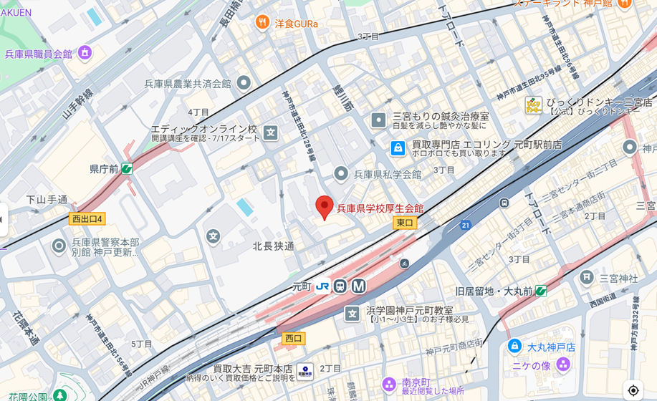

【ご注意ください】
会場のお間違いには十分ご注意ください
遅刻されると認定を受けられなくなる場合もございます
テキストは2025年版をご持参ください

